EJERCICIO TIC TAC TOE DOS JUGADORES

Vamos a realizar con HTML, CSS y JS el juego del tres en raya para dos jugadores, en el cual, cada jugador colocará una ficha por turnos hasta completar tres iguales en linea horizontal, vertical o diagonal
Tablero de partida
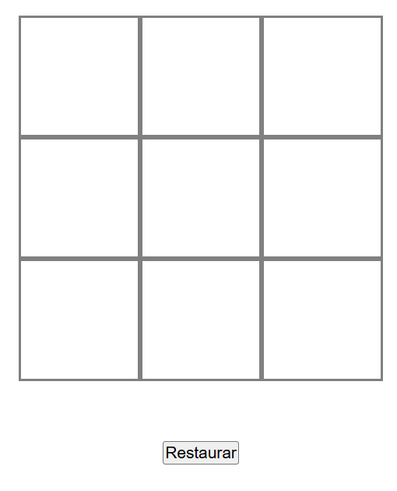

Configuración fin de juego sin ganador
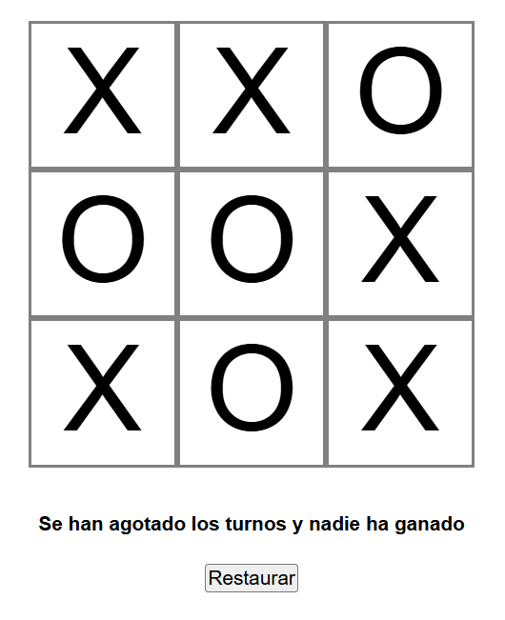

Configuración tablero con ganador
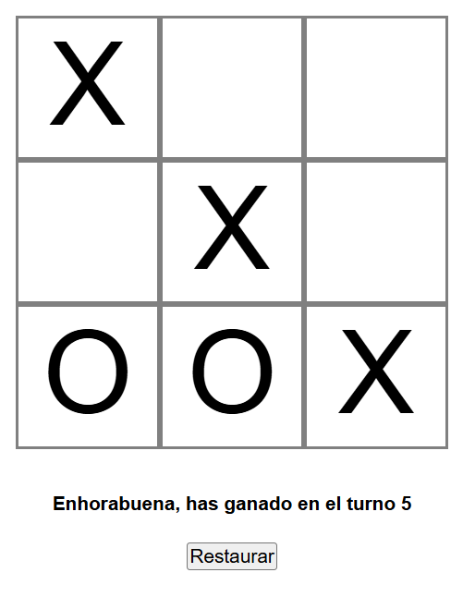

Especificaciones
- El botón restaurar inicia una nueva partida
- En cuanto una casilla tiene un símbolo no se podrá pulsar de nuevo sobre ella para cambiarlo
- Si en los 9 turnos no hay ganador se mostrará un mensaje indicando esta circunstancia
- Si antes del turno 9 hay un ganador se mostrará un mensaje indicando el número de turno
- Si hay un ganador ya no se podrá pulsar sobre ninguna otra casilla libre hasta que no se pulse restaurar
- Al pulsar restaurar se volverá a mostrar el tablero vacio

